上海诺之嘉医疗器械有限公司

Cervella软件

需求规格说明书

文件状态：  [ ] 草稿  [√] 正式发布  [ ] 正在修改 | 文件编号： | NTDJH-000-00001
文件状态：  [ ] 草稿  [√] 正式发布  [ ] 正在修改 | 当前版本： | 1.2
文件状态：  [ ] 草稿  [√] 正式发布  [ ] 正在修改 | 编 制： | 张志斌 | 日 期： | 2018.06.12
文件状态：  [ ] 草稿  [√] 正式发布  [ ] 正在修改 | 审 核： |  | 日 期：
文件状态：  [ ] 草稿  [√] 正式发布  [ ] 正在修改 | 批 准： |  | 日 期：

历史版本

版本 | 参与者 | 修改内容 | 完成日期 | 说明
V1.0 | 张志斌 | 初版 | 2018.05.10 | 编制/日期 | 张志斌/2018.05.10
 |  |  |  | 审核/日期
 |  |  |  | 批准/日期
V1.1 | 张志斌 | - 增加充电提醒；  - 充电关闭治疗功能； | 2018.05.22 | 编制/日期 | 张志斌/2018.05.22
 |  |  |  | 审核/日期
 |  |  |  | 批准/日期
V1.2 | 张志斌 | - 删除治疗心得记录功能；  - 删除充电提醒、充电关闭治疗功能；  - 修改主页面功能按钮布局；  - 增加菜单帮助内容； | 2018.06.12 | 编制/日期 | 张志斌/2018.06.12
 |  |  |  | 审核/日期
 |  |  |  | 批准/日期

目录
一、引言 3
1.1编写目的 3
1.2适用范围 3
1.3 预期的读者和阅读建议 3
1.4文档概述 3
1.5参考资料 3
二．功能需求 3
2.1软件功能列表 4
2.2功能描述 4
2.2.1<欢迎界面> 4
2.2.2<用户登录> 5
2.2.3<用户注册> 6
2.2.4<主页> 8
2.2.5<治疗界面> 9
2.2.6<治疗记录> 10
2.2.7<个人中心> 11
2.2.8<菜单> 12
2.2.9<Pairing> 13
2.2.10<Help> 14
三．非功能需求 15
3.1系统质量需求 15
3.1.1性能 15
3.1.2可靠性 16
3.1.3可维护性 16
3.1.4可用性 16
3.1.5可测试性 16
3.1.6易用性 17
3.2安全性需求 17
3.3环境需求 17
3.4保密性和私密性需求 17
3.5业务规则 17
3.6 用户文档 17
四．接口需求 17
4.1用户界面 18
4.1.1.界面布局 18
4.1.2.界面风格 18
4.1.3界面规范 18
4.2软件接口 18
4.3通信接口 18

一、引言
Cervella项目软件需求规格说明书记录对系统完整软件需求。以下是Cervella项目软件需求规格说明书概述，用于软件架构设计及用例设计。此工件由一个包组成，该包包含用例模型、非功能性需求、接口需求以及其他支持信息。

1.1编写目的
本文档作为Neurostyle Pte. Ltd.与上海诺之嘉医疗器械有限公司之间就Cervella项目软件需求理解达成一致共识的基础文件，作为双方界定项目范围、签定合同的主要基础，也作为本项目验收的主要依据。同时，本文档也作为Cervella项目软件后继工作开展的基础，供双方项目主管负责人、项目经理、技术开发人员、测试人员等理解需求之用。

1.2适用范围
本文档适用于所有与本项目有关的软件开发阶段及其相关人员，其中：Cervella项目方面的项目负责人、公司方项目经理、技术开发人员（包括分析人员、设计人员、程序人员）、测试人员应重点阅读本文档各部分，其他人员可选择性阅读本文档。

1.3 预期的读者和阅读建议
开发人员、项目经理、营销人员、用户、测试人员、文档编写人员。

1.4文档概述
本文档主要描述了Cervella项目的软件需求。
本文档首先从业务背景、系统功能、运行环境等方面概要描述系统，其次从用户界面、软件接口等方面描述系统的外部接口需求，然后进一步详细描述功能性需求和非功能性需求以及待确定的问题。

1.5参考资料
《Cervella CES Requirements Document Rev. 1.0 Signed Bart Waclawik-Johnson》
(作者：Dr. Johnson LU 日期：2018/4/28）

二．功能需求

2.1软件功能列表
功能项编号 | 功能项名称 | 功能简要描述 | 优先级
A_1 | 欢迎界面 | 用户打开Cervella软件时出现的页面 | 低
A_2 | 用户登录 | 输入用户名和密码，如果用户名密码都正确则登陆成功，如果用户名密码错误，则显示登陆失败，提醒用户重新登陆。 | 高
A_3 | 用户注册 | 进入后台登陆后，要进行管理员权限选择，包括总院管理员，分院管理员、社区医院管理员。 | 高
B_1 | 主页 | 主页面包括电池剩余电量，蓝牙连接状态，治疗提醒，官网链接，治疗强度控制，治疗时间选择，治疗频率选择，治疗剩余时间显示，开始/暂停按钮； | 高
B_2 | 治疗界面 | 频率、时间、强度控制; | 高
B_3 | 治疗记录 | 记录每次治疗的参数、时间、治疗心得等数据； | 高
B_4 | 个人设置 | 个人设置页包括个人信息更改，软件信息查看等. | 低
C_1 | 菜单 | 使用帮助，蓝牙绑定等
C_2 | Pairing | 治疗界面也是软件启动后进入的界面，包括治疗时间选择、频率选择、强度控制等 | 高
C_3 | Help | 软件使用信息，耗材购买等内容。

2.2功能描述

2.2.1<欢迎界面>
功能编号 | A_1 | 功能名称 | 欢迎界面
参与者 | 有权限的用户 | 优先级 | 低
简要描述 | 软件启动后显示画面
功能详细描述：
- 软件启动后，随后显示在终端屏幕的页面；
- 页面为一张静态图片，图片下方显示当前软件版本号；
异常响应描述：
无
补充说明 | 软件启动即显示，持续2秒进入下一页面，在此时间内可加载相关启动数据；
图示 | 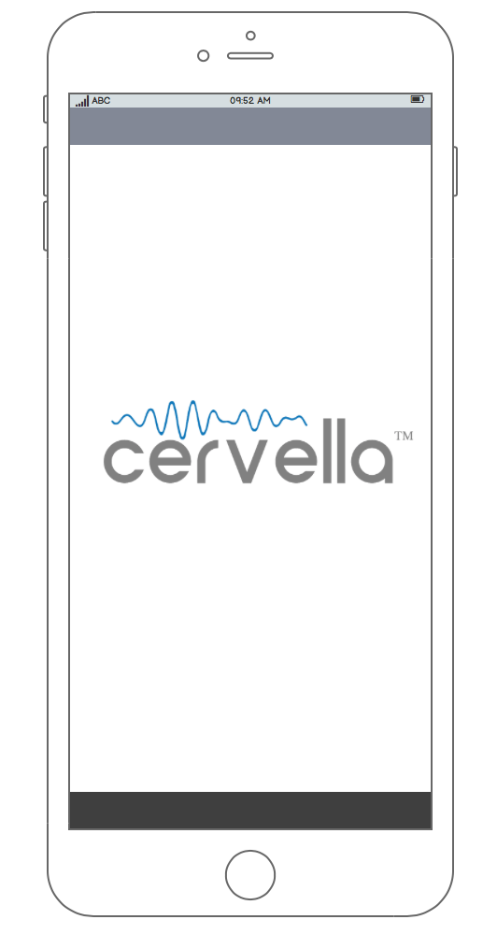  Version 1.0

2.2.2<用户登录>
功能编号 | A_2 | 功能名称 | 用户登录
参与者 | 有权限的用户 | 优先级 | 高
简要描述 | 用户如何成功登录软件系统
功能详细描述：
1、用户输入他或她的用户名和口令；
2、系统验证用户输入的用户名、口令，并将该用户登录信息记入系统日志中；
3、用户名及口令与系统已存储的匹配，登录成功，进入主页面。
异常响应描述：
1. 无效用户名和或口令
如果该输入一个无效的用户名或口令，系统应显示一个错误消息。
- 提示信息
无效用户名：提示“用户名错误，请核对后重新输入”；
密码错误：提示“密码输入错误，请重新输入”
处理结果 | 成功登录则进入主页面；或者登录不成功，系统状态不变。
特定要求 | 用户名不能重名，口令不能为空。
外部接口 | 无
补充说明 | 用户名只能是为字母、数字、下划线，口令不能少于6字符，不能为汉字。
图示 | 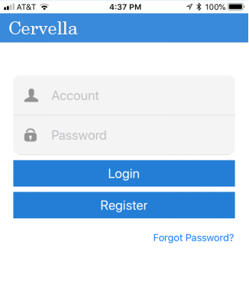

2.2.3<用户注册>
功能编号 | A_3 | 功能名称 | 用户注册
参与者 | 所有的用户 | 优先级 | 高
简要描述 | 用户如何注册软件
功能详细描述：
1、手指触摸登陆界面的注册按钮，系统进入注册界面；
2、在相应的文本框输入正确的信息，内容包括用户名、密码、电子邮件；
3、用户触摸注册按钮后，系统验证输入用户名是不是存在，若验证通过，将该用户注册信息存入数据库中。
4、在注册信息栏下方，显示“使用条款和“I AGREE”复选框”；
5、用户必须至少点击第一和第二复选框才能继续，如果用户没有点击第三方框，但点击第一和第二，可以前进。“我同意”框先是灰色，当用户点击第一个和第二个框时，它会像上面一样变成蓝色；
6、链接：服务条款中的蓝色部分可以点击，点击后跳转到相应的网页，地址如下：
Terms of Service:https://cervella.us/terms-of-service
Privacy Policy:https://cervella.us/privacy-policy
7、条款内容可以手指触摸滑动显示；
异常响应描述：
1. 用户名已经存在已被注册：如果该用户输入一个已注册过的用户名，系统应显示一个提醒消息，提示“该用户名已被注册”。
- 用户输入的格式不正确，用户没有输入电子邮件地址，则会显示以下消息：请提供有效的电子邮件地址。
处理结果 | 用户注册成功，返回到登陆界面；注册不成功，提醒用户重新注册。
特定要求 | - 用户名不能重名，格式为字母和数字，登陆密码：数字或字母组成，不能少于6位。  - 需要对用户名、邮箱、密码三者进行加密，在服务器表中，不能明显看出来是邮箱、密码
外部接口 | 无
图示 | 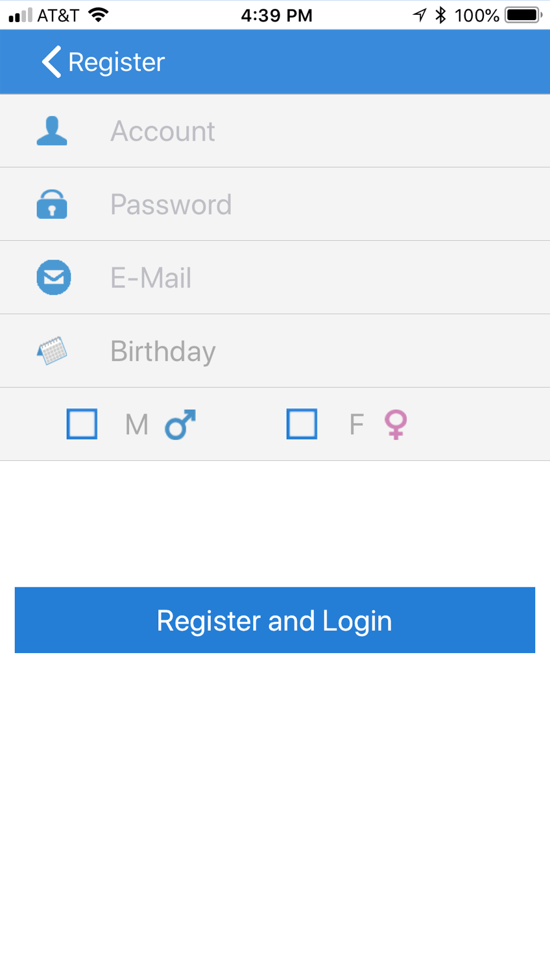  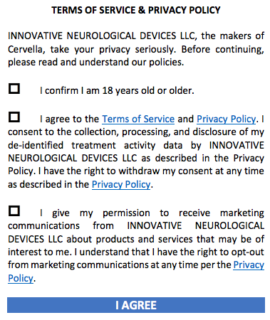

2.2.4<主页>
功能编号 | B_1 | 功能名称 | 主页
参与者 | 所有过的用户 | 优先级 | 高
简要描述 | 软件成功登陆后，进入主页面；
功能详细描述：
- 软件成功登陆后，进入主页面；
- 主页面包括治疗强度控制，治疗记录按钮、个人中心按钮，治疗时间选择，治疗频率选择，治疗剩余时间显示，开始/停止按钮；
- 主页、治疗记录、个人中心三个按钮可以来回切换，界面切换到对应按钮页时，按钮蓝色高亮显示；
图示 | 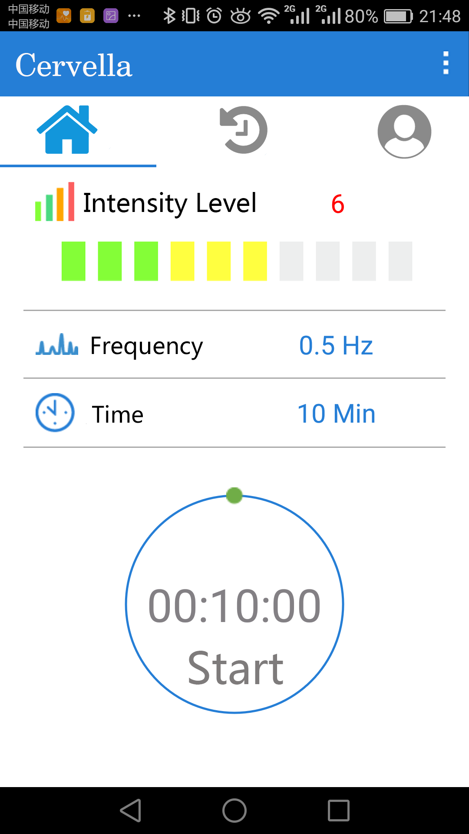

2.2.5<治疗界面>
功能编号 | B_2 | 功能名称 | 治疗界面
参与者 | 有权限的用户 | 优先级 | 高
简要描述 | 治疗界面也是软件启动后首先展示的界面，包括治疗时间选择、频率选择、强度控制等
功能详细描述：
1、当软件启动进入主页面后，显示主页面也就是治疗界面；
2、治疗时间选择：10、20、30、40、50、60六个时间可选，软件开启时默认为30分钟，以分钟倒计时；
3、频率选择：0.5、1.5、100三个频率，软件开启时默认为100Hz，单位Hz；
4、强度选择，分为10个档位，软件开启时默认为1挡，每增加或减少一档，电流强度增加或减少50微安，最大500微安；
5、阻抗未通过时，时间停止计时，移除耳夹时自动切换为暂停状态，时间红色闪烁，接通后继续治疗；
6、治疗开始后，star变为stop；；
7、蓝牙连接成功后即刻开始治疗；
8、强度调节，1-3挡绿色，4-6挡黄色，7-8挡橙色，9-10挡红色,未选择时显示灰白色；
异常响应描述：
- 系统蓝牙未开启时；
- 治疗数据记录；
处理结果 | - 系统蓝牙未开启时，提醒用户开启系统蓝牙；  - 治疗时间超过1分钟，应有记录数据，并上传至服务器存储；
特定要求 | 无
外部接口 | 无
补充说明 | 增加心得存储接口
 | 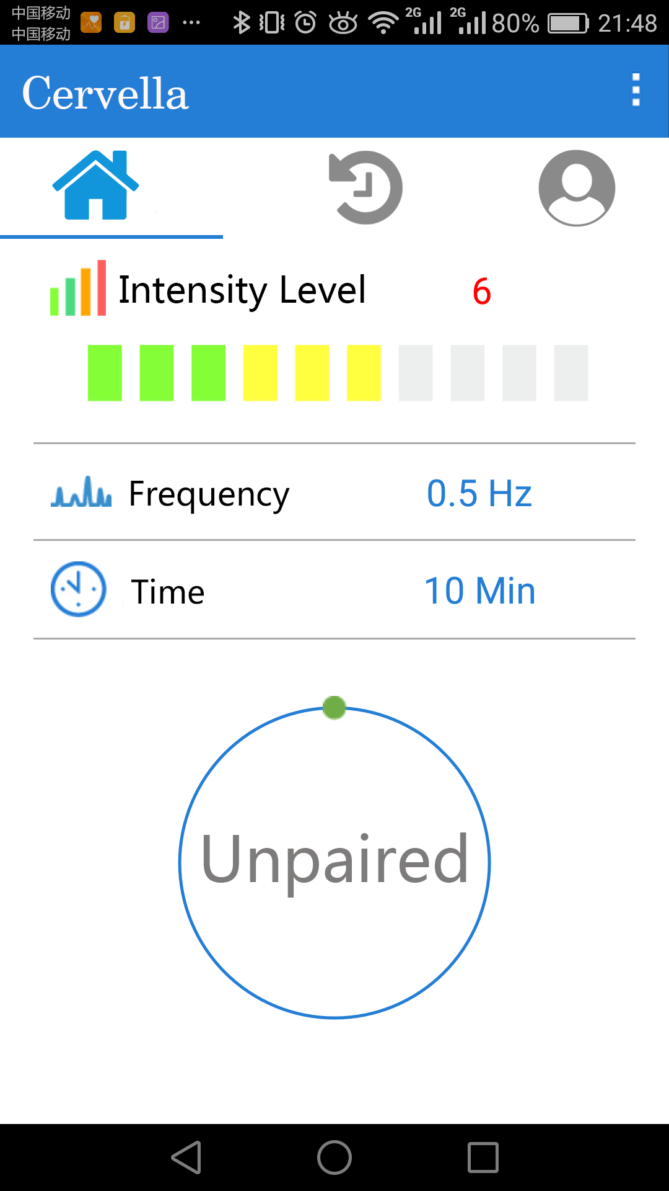

2.2.6<治疗数据>
功能编号 | B_3 | 功能名称 | 治疗记录
参与者 | 有权限的用户 | 优先级 | 高
简要描述 | 点按治疗记录按钮，页面跳转至数据记录页面；
功能详细描述：
1、记录用户治疗数据，包括治疗日期、频率、强度、治疗时长、治疗心得；
2、数据以表格形式表现，排序以倒序方式，最近记录显示在最表格最前面；
3、手指滑动数据记录区域，可以上下滚动查看；
4、查看时间选择，可选择查看的记录的起止时间，选定时间后，记录表格只显示选定时间内容的治疗数据；
5、将治疗开始时间从24小时，改为AM/PM。
异常响应描述：
蓝数据显示时，以蓝白相间颜色分开，蓝色RGB值:159,199,247
补充说明 | 界面英文内容，完全按照图示显示；
图示 | 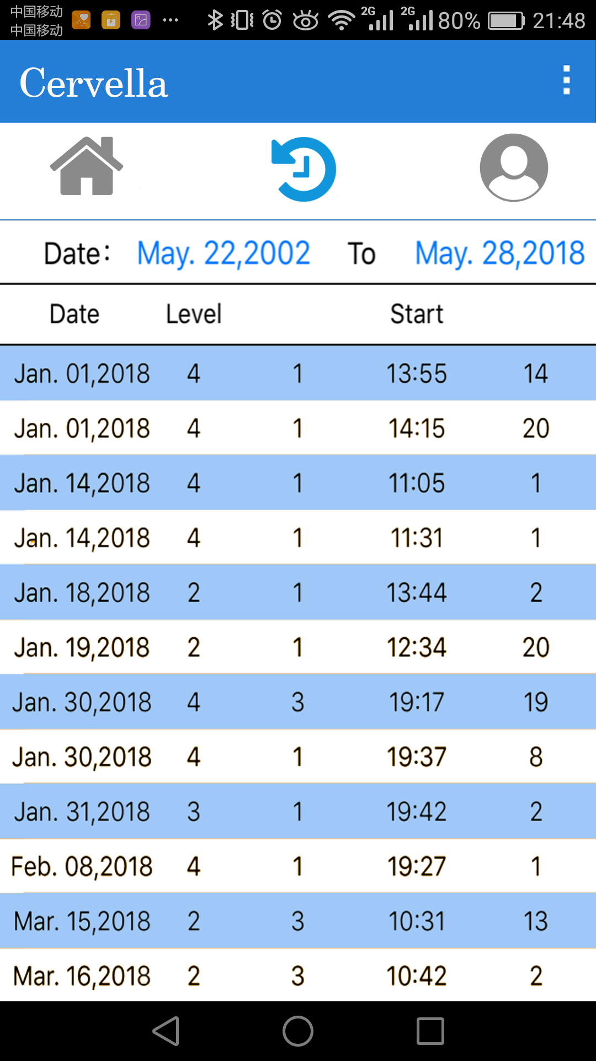

2.2.7<个人中心>
功能编号 | B_4 | 功能名称 | 个人中心
参与者 | 有权限的用户 | 优先级 | 低
简要描述 | 页面跳转至个人中心页面
功能详细描述：
- 个人中心页面将允许用户查看他/她的账户信息，注销账户；
- 所有信息都从注册信息都自动读取
图示 | 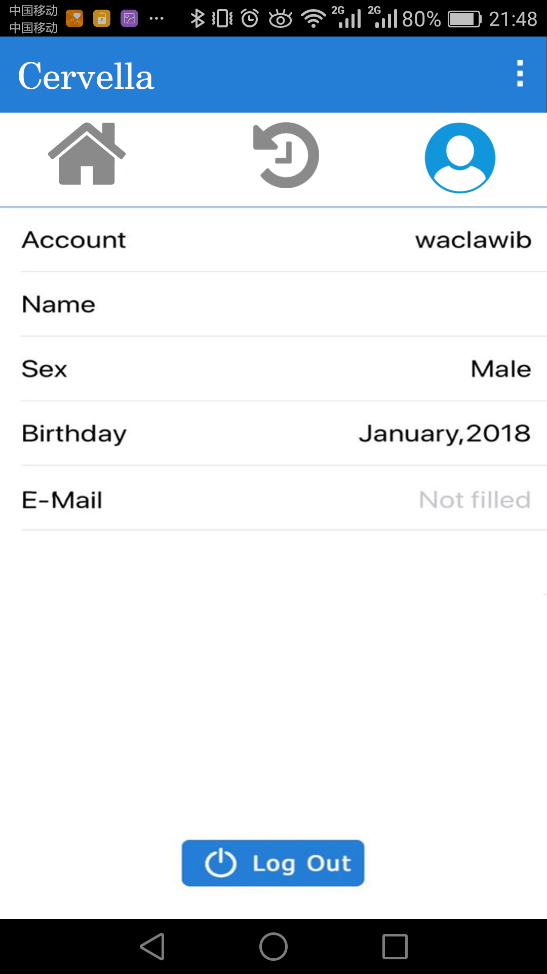

2.2.8<菜单>
功能编号 | C_1 | 功能名称 | 菜单
参与者 | 有权限的用户 | 优先级 | 高
简要描述 | 治疗界面也是软件启动后首先展示的界面，包括治疗时间选择、频率选择、强度控制等
功能详细描述：
- 在主界面点按菜单按钮，弹出菜单选项界面；
- 菜单选项包括：Pairing，Help，点击后打开相应页面；

 | 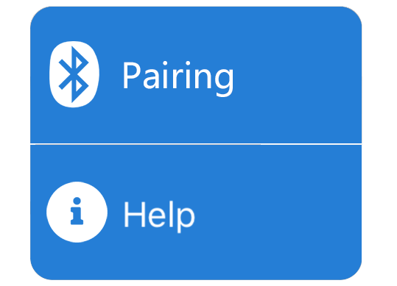

2.2.9<Pairing>
功能编号 | C_2 | 功能名称 | 蓝牙绑定、解绑
参与者 | 有权限的用户 | 优先级 | 高
简要描述 | 点按治疗记录按钮，页面跳转至数据记录页面
功能详细描述：
- 进入软件主页后，点按“Unpaired”按钮后，进入蓝牙绑定界面,或者在菜单按钮中点击“Pairing”按钮进入蓝牙绑定页面；
- 点按绑定按钮进入搜索页面，搜索页内容显示见图示内容；
- 在绑定蓝牙后，进入界面页面时，页面内容如下图示；
- 在绑定设备后，进入绑定界面，能查看到该设备电池电量，可解绑设备；
特定要求 | - 搜索页面英文描述：Ensure that your Cervella device is charged and placed nearby and verify that the Bluetooth function is enabled on your smart device. To pair, simply select your Cervella device from the list below.  - 解绑页面英文描述：Unpairing will cause Cervella to stop working with your smart device. Use this feature if you would like to pair your Cervella with another smart device.
图示 | 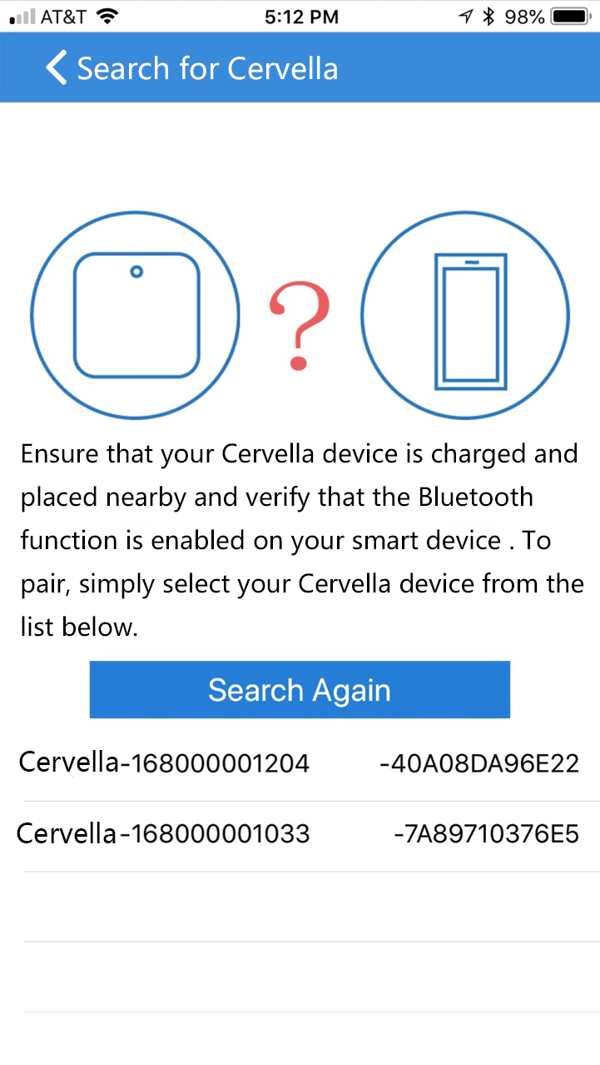  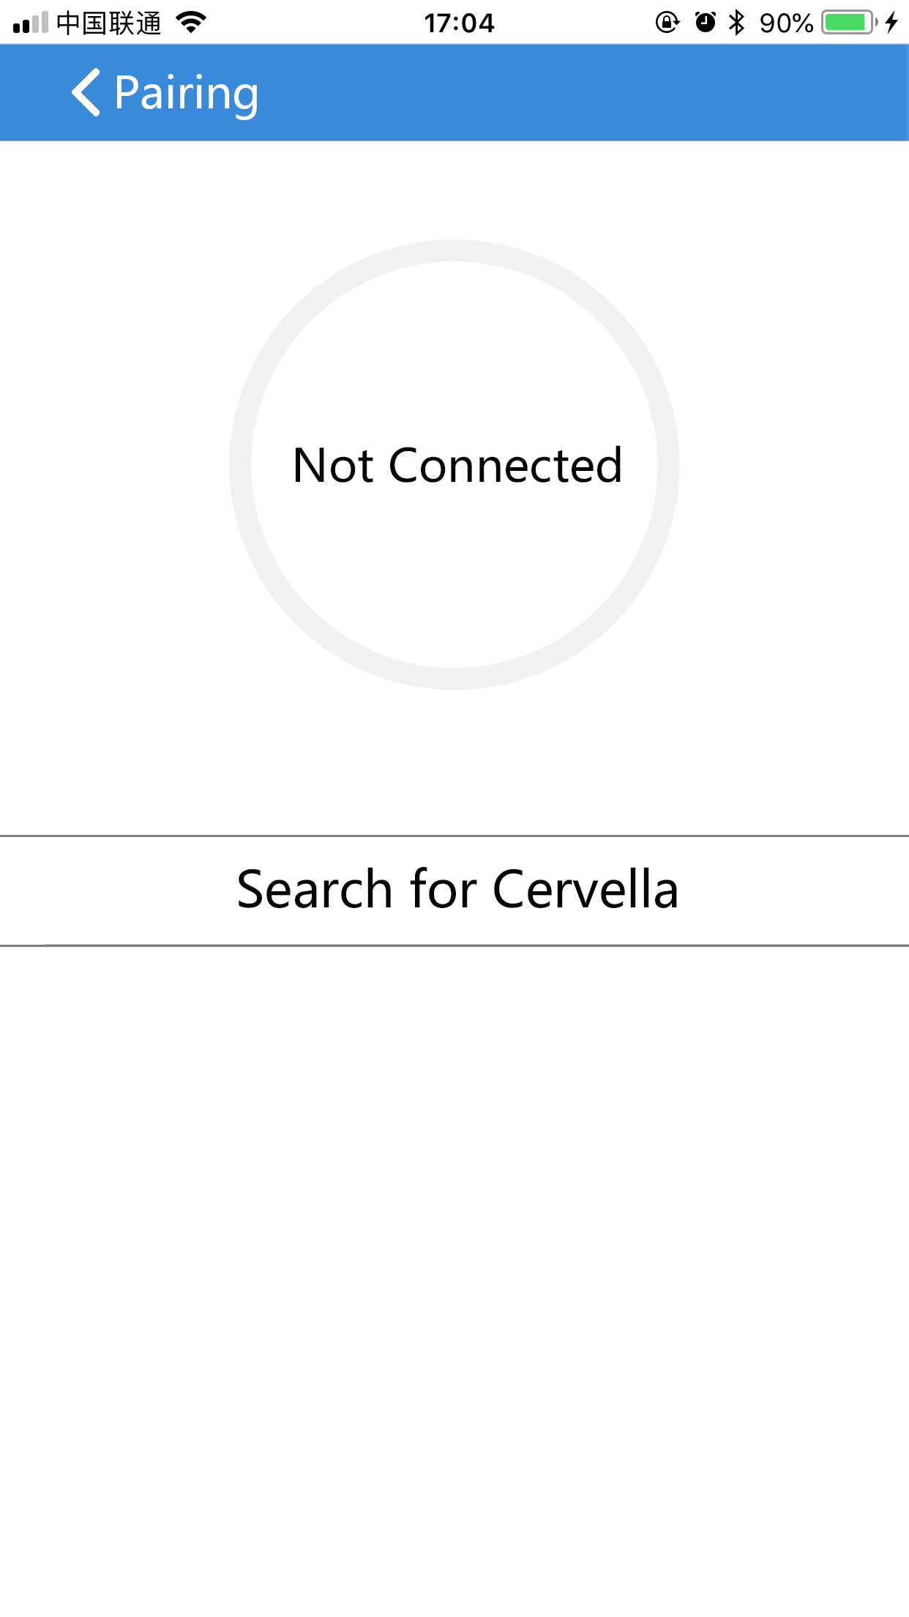  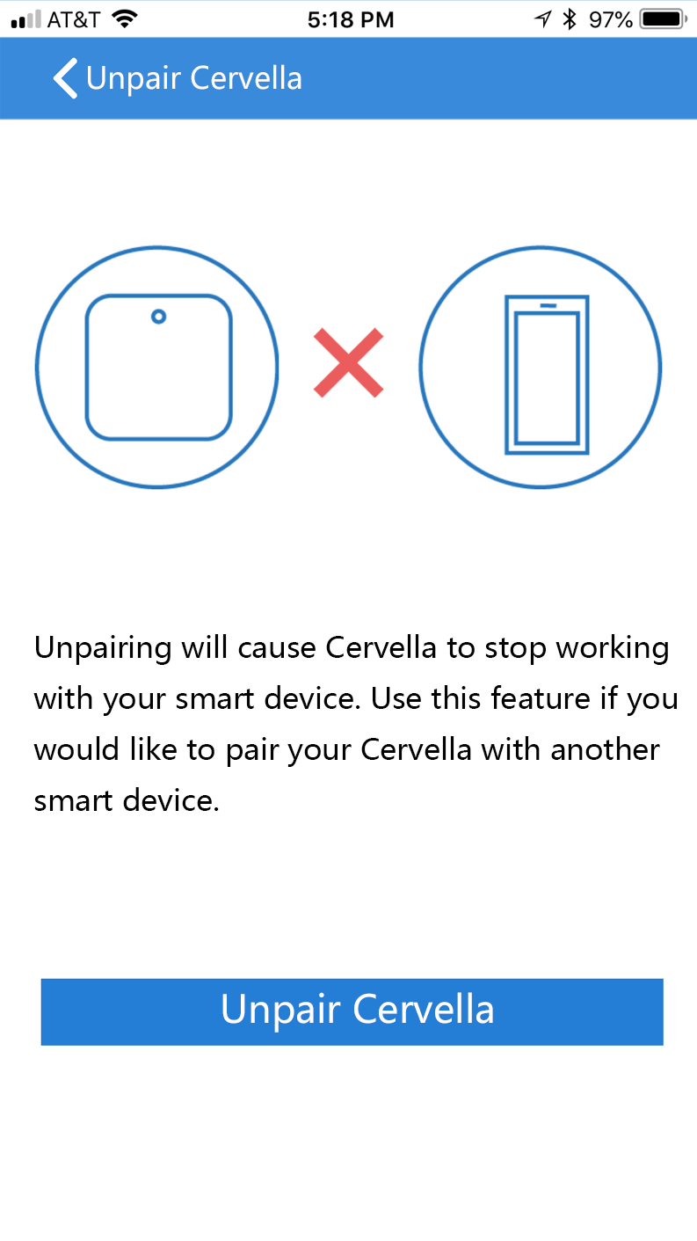  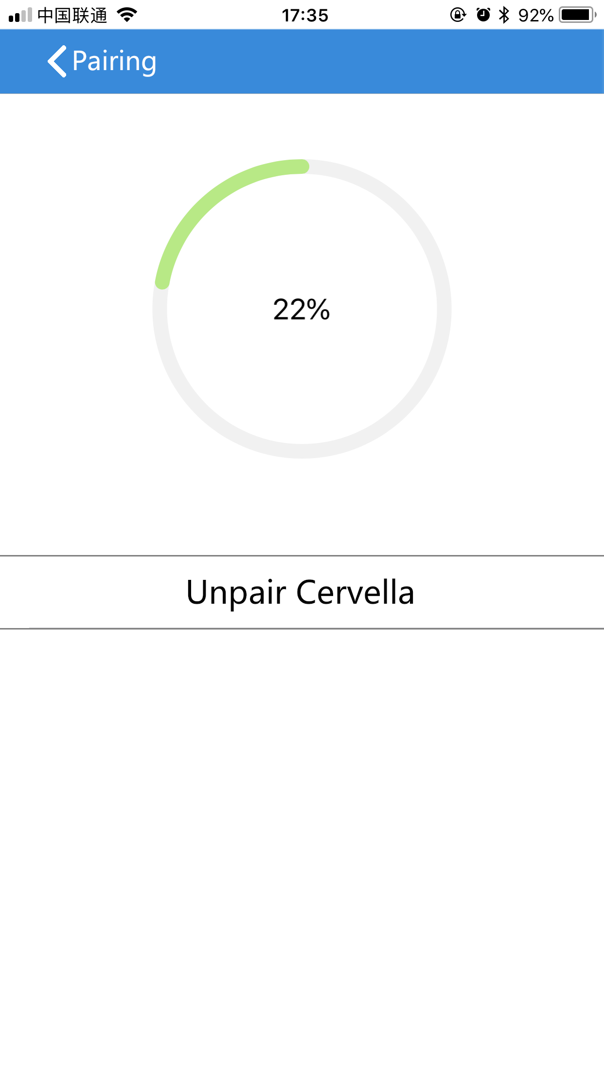

2.2.10<Help>
功能编号 | C_3 | 功能名称 | 帮助
参与者 | 有权限的用户 | 优先级 | 高
简要描述 | 治疗界面也是软件启动后首先展示的界面，包括治疗时间选择、频率选择、强度控制等
功能详细描述：
- 在主界面点按菜单按钮，选择“Help”，即进入帮助页面，页面内容如图所示；
- 将原Somnormal中的“About”和“Help”两个内容合并在一起；
- “Use Instructions”重命名为“Owner’s Manual”，进入后界面上显示一个http链接，打开后显示网页内容，客户提供；
- “Configuration Requirements”重命名为“Quick Start Guide”，内容客户提供；
- Precautions”, 内容将由客户提供；
- FAQ,内容由客户提供；
- “Consumables and Accessories Ordering”，页面内容由用户提供，是一个网页，点击后打开相应网页内容；
- 将原来Somnormal中的“Product Information”， 改名为“About Cervella”，内容保持不变；
- 在页面底部，显示设备序列号，未绑定设备时不显示，绑定后进入帮助页面后，在底部显示绑定设备的序列号；

 | 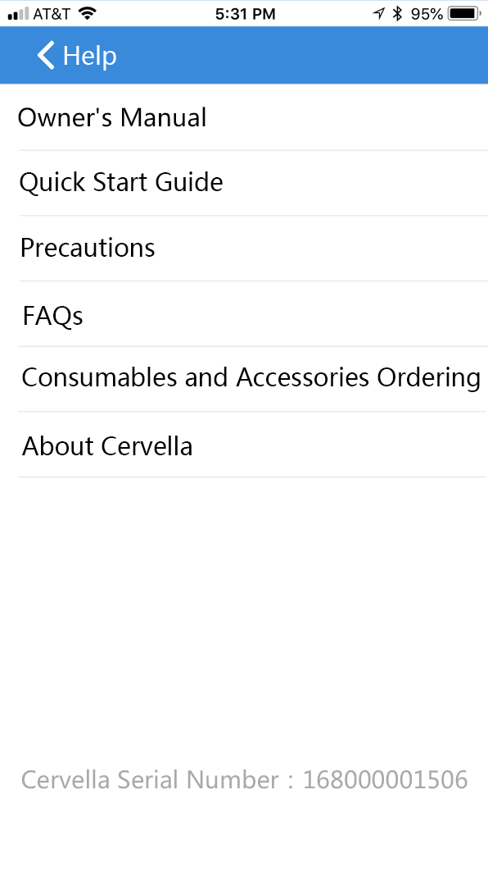

三．非功能需求

3.1系统质量需求

3.1.1性能
系统容量：支持3万用户，支持GB级数据。数据库表行数不超过100万行，数据库最大容量不超过100GB，磁盘空间至少需要40G以上.
响应指标：运行速度取决于硬件配置和应用数据规模，在推荐配置环境下：登录响应时间在5秒内，刷新栏目响应时间在5秒内，刷新条目分页列表响应时间5秒内，打开信息条目响应时间3秒内，刷新部门、人员列表响应时间5秒内。

3.1.2可靠性
本系统的最终用户涉及面广，因此，整体系统运行要求稳定，有很强的防错、抗错能力，保证数据报送工作正常进行。
可靠性指标：在连续运行情况下，系统可靠性99.99%。提供应用服务器集群技术和组件技术支持高可靠性和伸缩性。

3.1.3可维护性
系统从设计上尽量考虑使得大多数统计系统的建设都能使用本软件搭建而成，量少做二次开发或者不做二次开发，直接通过系统配置搭建系统，从功能上具有通用性，易修改和扩展。软件开发使用组件技术，保证可维护性高。系统具有开放性，是指统计、分析内容的可修改、可扩展性。例如，经过一定的授权，系统管理人员即可根据将来统计制度变动的需要对统计指标进行增、删等修改，无需经过软件开发技术人员。
兼容性：IOS及Android程序共享数据库，共享数据格式。

3.1.4可用性
支持脱机方式，因此能够保证用户随时随地访问系统。

3.1.5可测试性
软件系统具有良好的可测试性，具体测试项目如下：
代码检查：程序开发人员除了调试外，还应进行重点检查程序代码语法错误。
单元测试：对组成系统的每个组件进行数据结构测试和功能性测试，重点是组件的功能和程序逻辑。
集成测试：将组件组装成子系统后，应再次对组装后的子系统进行功能性测试，重点是组件与组件之间的接口测试。
系统测试：经过测试后的各子系统组装成系统后，还应组织对整个系统进行全面的测试，包括功能、性能以及接口测试。
性能测试：测试系统的操作响应速度以及资源占用效率。
压力测试：测试系统的可靠性和伸缩性，以验证系统能承受多大的负载。
鉴于本软件系统的特殊性，测试重点应放在功能和性能上，其它方面可略作测试。

3.1.6易用性
系统应操作简单、易学易用、符合傻瓜软件操作风格，界面布局合理，节省操作时间。

3.2安全性需求
网络安全：软件能经受来自互联网的一般性恶意攻击。如病毒（包括木马）攻击、口令猜测攻击、黑客入侵等。
数据库安全：数据库级备份和恢复。数据库级用户进行角色和权限授权。使得在异常情况发生时，系统可以得以快速恢复，避免数据的丢失或将其影响降到最低限度。同样，要保证存储过程中数据不被非法访问和篡改。
应用系统的安全：通过对用户的身份鉴别，并实施相应的访问控制策略后，使用户只能完成得到系统授权的数据访问功能操作。

3.3环境需求
 | 硬件 | 操作系统及其版本 | 应用服务器软件
服务器 |  | WIN SERVER 2008 | SQL SERVER R2 2008
IOS | IOS终端 | IOS 8.0-IOS 11.3.1
Android | Android终端 | Android 4.3.3-Android 8.0

3.4保密性和私密性需求
数据保密：网络传递数据经过加密。需要保证数据在采集、传输和处理过程中不被偷窥、窃取、篡改。

3.5业务规则
各个用户应根据自身权限使用本系统。

3.6 用户文档
用户手册、在线帮助和教程。

四．接口需求

4.1用户界面
本软件系统的用户界面总体要求：界面友好，布局合理，操作方便，美观大方。

4.1.1.界面布局
系统页面主要划分为2个显示区（如图）顶端为标题栏区，显示标题栏目信息；下面为栏（主显示区），内容包括主要的页面控制信息。

4.1.2.界面风格
1.系统界面整体风格为：上部为系统栏目导航下面是各个功能的具体的数据以及功能实现。
2.系统界面色调以白色为背景色，普通字体为常规五号宋体字，当前操作（焦点）应以不同颜色或虚框形式与非当前操作以示区别。所有界面风格应遵循统一的界面规范。

4.1.3界面规范
1) 将系统中的查询、系统管理等不同权限的页面分开，使得系统的结构尽可能清晰。
2) 信息列表保持行高的一致，使分页规范；相同操作按钮位置的放置相对固定等。
3) 对操作者的操作应给予相应提示信息，以引导操作者正确操作系统，这些提示信息包括一般提示性信息、错误操作引起的提示信息、警告信息、运行操作或结果提示性信息、问询信息等。

4.2软件接口
该产品与其它外部组件的连接，包括数据库、操作系统、工具和集成的商业组件。明确并描述在软件组件之间交换数据或消息的目的。描述所需要的服务以及内部组件通信的性质。确定将在组件之间共享的数据。
本系统需要与以下外部组件进行连接，其接口需求如下：
组件类别 | 软件名称及版本 | 信息交换的目的 | 所需服务及通信性质 | 共享数据

4.3通信接口
本系统需要使用以下通信功能组件，其接口需求如下：
类型 | 通信组件 | 通信协议 | 通信安全 | 传输要求 | 通信机制

